Wir sind – wir machen
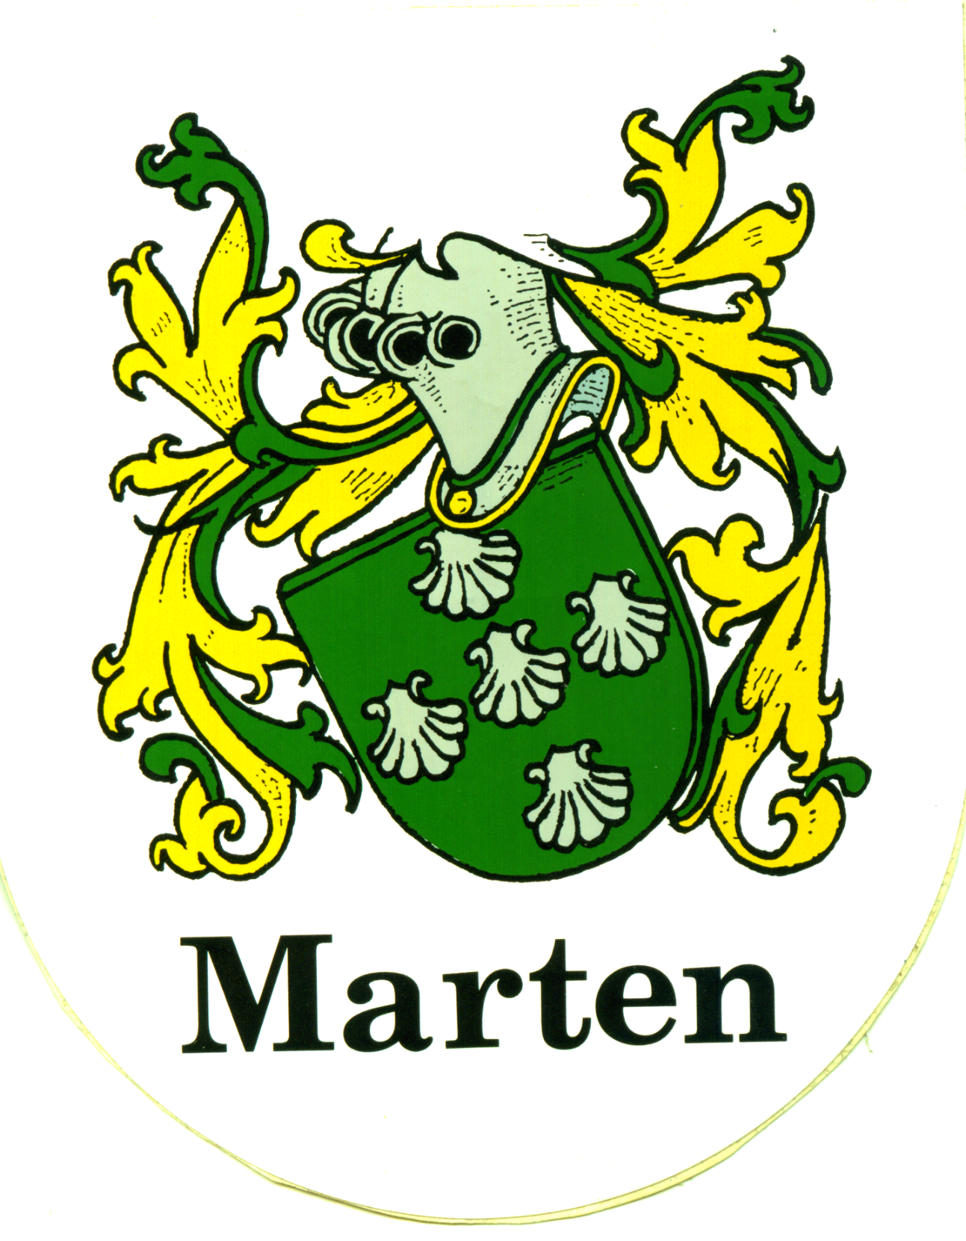
Heimatmuseum

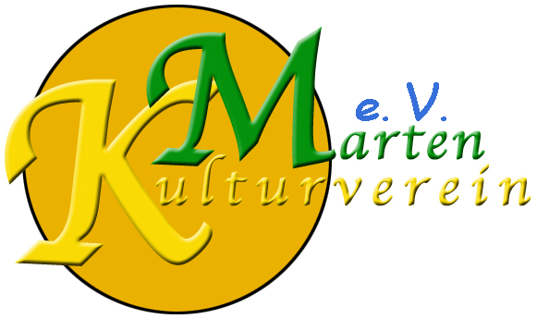
Der Kulturverein Do-Marten e. V. hat in seiner Satzung nicht nur die Förderung und Veranstaltung von Kulturereignissen aller Art, wie z. B. Lesungen, Theaterabende, Kindertheater, Rockkonzerte (“Rock in der Zeche”) stehen, sondern auch die Pflege und Weiterentwicklung des Martener Heimatmuseums.
Das Heimatmuseum müsste eigentlich Heimatarchiv heißen, da seine Bestände zu
95 % Dokumente und Bilder sind. Der Name „Martener Archiv“ war bereits besetzt, also haben wir die Namensgebung der Gründer beibehalten.

Der Ende der 80er Jahre gegründete “Freundeskreis Martener Heimatmuseum” ist Anfang des Jahres 2003 in den “Kulturverein Do-Marten e. V.” übergegangen. Durch den Tod eines der Mitbegründer des Freundeskreises, Willi Närdemann, bekannt geworden durch die Schriften und Bildbände zur Geschichte Martens (an denen aber auch andere Freundeskreismitglieder beteiligt waren), ergab sich die Notwendigkeit, für die umfangreiche Sammlung, die bis dahin in seiner Wohnung untergebracht war, einen geeigneten Ausstellungsraum zu finden.
Lange Verhandlungen mit verschiedenen Stellen wurden geführt. Das Christliche Jugenddorf Dortmund (CJD), Zweigstelle ehemalige Zeche Germania, erklärte sich freundlicherweise bereit, einen Raum für die Sammlung zu Verfügung zu stellen.
Dort versuchten wir mit Hilfe einer wissenschaftlichen Hilfskraft, die Bestände nach
modernen Gesichtspunkten zu katalogisieren und zu ordnen.
Durch Umbaumaßnahmen der Zeche Germania konnte die ursprüngliche räumliche Konzeption für die Unterbringung des Martener Heimatmuseums dort nicht mehr aufrecht erhalten werden.
Die Sammlung konnte 2006 dort nur in einem unzureichenden Raum im Keller eingelagert werden.
In der Folgezeit bemühten wir uns lange Zeit ohne Erfolg bei den verschiedensten öffentlichen und privaten Stellen um die Unterbringung des Kulturvereines Do-Marten / Martener Heimatmuseums.
Dann bot uns die Landeszentrale der ZWAR (Hobbies und sinnvolle Tätigkeiten für die Zeit zwischen Arbeit und Ruhestand und im Ruhestand) in der Steinhammerstr. 3
in Marten einen Raum an. Der war zwar klein, aber viel besser als der Lagerraum in der Zeche. So zogen wir am 15.10.2009 in die ZWAR um. Dabei stellten wir fest, dass
ca. 35 % unserer Bestände verschwunden waren. Das Schlimmste war, dass die Rechneranlage samt Datensicherung ebenfalls gestohlen waren. Nachforschungen in der Zeche blieben ergebnislos, aber ein Verdacht blieb... Die juristische Bewertung
einer Klage gegen die Zeche oder eine bestimmte Personen dort sagte wenig Erfolg voraus, so dass wir von einer Klage auch aus finanziellen Gründen absahen.

